

**综合探究二**

**方向决定道路 道路决定命运**

**一、理论基础和根据**

旗帜问题、方向问题历来十分重要。旗帜就是方向，方向错了，就会南辕北辙、人心涣散。一个党、一个国家朝着什么样的方向发展，选择什么样的道路，预示着什么样的前途命运，关系到国家能否实现富强、人民能否幸福生活。习近平总书记指出，无论搞革命、搞建设、搞改革，道路问题都是最根本的问题。改革开放以来，我们能够创造出人类历史上前无古人的发展成就，走出了正确道路是根本原因。

纵观中国近现代史，中国人民通过革命、建设和改革实现民族伟大复兴的进程，就是一个道路选择的过程。在半殖民地半封建社会里，无数仁人志士和各种社会力量，纷纷寻求各种救国救民、振兴中华的道路，但都失败了，其根源就在于没有找到适合中国国情的前进道路。在马克思主义指导下，中国共产党人义无反顾地承担历史重任，引领中国人民走出了漫漫长夜。中国共产党立足中国国情，依靠和带领全国人民经过艰苦卓绝的奋斗，建立了新中国，完成了社会主义革命，确立了社会主义基本制度，实现了中国历史上最广泛最深刻的社会变革。历史证明，只有社会主义而不是别的什么主义才能够救中国。这是历史的结论，这是人民的选择。

中国特色社会主义道路，不是天上掉下来的，也不是地里冒出来的，而是我们党带领中国人民一步一个脚印走出来的。新中国成立初期，经济文化基础落后，怎么发展社会主义没有现成的经验，只好向苏联学习、照搬苏联，但之后我们发现苏联模式并不适合中国实际，我们只能走独立自主、自力更生的发展道路，只能艰辛探索社会主义建设模式和道路。党的十一届三中全会以后，以邓小平同志为核心的党的第二代中央领导集体，带领全国人民坚持改革开放、走自己的路，成功开创了中国特色社会主义这一引领民族复兴的伟大道路。实践证明，这条道路是党和人民历尽千辛万苦、付出巨大代价取得的根本成就，是实现中国社会主义现代化的必由之路，是实现国强民富的必由之路，是实现中华民族伟大复兴的必由之路，是创造人民美好生活的必由之路。习近平总书记多次讲到，独特的文化传统、独特的历史命运、独特的基本国情，注定了我们必须要走适合自己的发展道路。

方向决定道路，道路决定命运。虽然我国已成功开辟了中国特色社会主义道路，但在新的历史条件下，我们仍然需要进行具有许多新的历史特点的伟大斗争。我们要坚定道路自信，始终坚持正确方向，既不走封闭僵化的老路，也不走改旗易帜的邪路，在坚持中不断完善和发展中国特色社会主义制度，勇于推进理论创新、实践创新、制度创新以及其他各方面的创新，让中国特色社会主义制度更加成熟完善，让发展更有质量，让治理更有水平，让人民更有获得感。①

**二、课标要求**

《普通高中思想政治课程标准（2017年版2020年修订）》内容要求：2.3论证中国特色社会主义是当代中国发展的根本方向，坚定坚持和发展中国特色社会主义的自信。

教学提示：以“中国为什么能”为议题，探究只有中国特色社会主义才能发展中国的道理。可讲述党的十一届三中全会实现历史性转折的意义，理解中国特色社会主义是党和人民在革命、建设时期付出各种代价，经过接力探索，在改革开放新时期开创的，开创中国特色社会主义从根本上改变了中国人民和中华民族的前途命运，不可逆转地开启了中华民族走向伟大复兴的征程。可结合载人航天、探月工程、北京奥运会、抗震救灾、防疫抗疫等，讨论改革开放以来中国发生的巨变和社会主要矛盾的变化，评述中国特色社会主义进入新时代，意味着近代以来久经磨难的中华民族迎来了从站起来、富起来到强起来的伟大飞跃，意味着科学社会主义在二十一世纪的中国焕发出强大生机活力；评述中国特色社会主义道路、理论、制度、文化不断发展，拓展了发展中国家走向现代化的途径，给世界上那些既希望加快发展又希望保持自身独立性的国家和民族提供了全新选择，为解决人类问题贡献了中国智慧和中国方案。

“综合探究”是对前面学习内容的概括和总结，是教材的关键部分，体现教材的价值旨归，综合探究的设计至关重要，堪称点睛之笔。“综合探究二”回应“中国特色社会主义为什么能”的时代之问，集中阐释了中国特色社会主义的历史逻辑和现实逻辑，内容包括概述中华民族从站起来、富起来到强起来的奋斗历程；论证中国特色社会主义“四个自信”的理由；明确“中国特色社会主义进入新时代，在中华人民共和国发展史上、在中华民族发展史上具有重大意义，在世界社会主义发展史上、人类社会发展史上也具有重大意义”。

**三、教学目标**

**（一）核心素养目标**

**1．政治认同**

通过在新中国成立70周年网上展馆、中国参与全球治理、中国共产党成立100周年等教学情境中，模拟扮演展馆讲解员、新闻发言人、视频制作人、圆梦演讲者等角色，懂得中国特色社会主义是科学社会主义的成功实践，是中国近代历史发展的必然选择；理解坚持和发展中国特色社会主义，是实现中华民族伟大复兴中国梦的必由之路；彰显中国特色社会主义道路自信、理论自信、制度自信、文化自信；坚定中国特色社会主义共同理想，树立共产主义远大理想。

**2．科学精神**

通过回顾新中国以来的历程，感受中国成就在实事求是、一点一滴、真抓实干中形成；通过制作展示中国智慧的短视频，明白中国方案的合理性可行性，从而涵养实事求是的科学态度，以及全面观察事物、辩证分析问题、客观解决矛盾的科学思维。

**3．公共参与**

通过浏览“庆祝新中国成立70周年大型成就展”网上展馆，感受中国人民共同参与并促进了改革进程，肯定人民的主体作用，培养集体主义精神；通过模拟新闻发言人的活动，了解新闻发言的一般流程和规则，提升参与意识、程序意识、规则意识。

**（二）学科能力目标**

**1．学习理解**

了解中国共产党带领下的中国成就，理解中国特色社会主义道路是历史和人民的必然选择，可以完整表述“四个自信”的内容。

**2．辨析评论**

能够多角度对比中国道路与其他道路的区别，辨别歪曲中国道路的错误言论，并对错误言论作有力的驳斥。

**3．迁移运用**

能够综合第三课、第四课所学内容，运用所积累的学科知识，在真实具体的情境中进行运用。

**四、学情分析**

经过前一阶段第三课、第四课的学习，学生懂得了只有中国特色社会主义才能发展中国、只有坚持和发展中国特色社会主义才能实现中华民族伟大复兴的道理，并且经过“综合探究一”的学习，学生对中国特色社会主义的历史逻辑和事物发展逻辑有了一定的认知，这为“综合探究二”的学习奠定了丰富的学科基础。但高一学生刚刚接触高中政治，对“道路”的理解不够深刻，还需要借助大量的详实事件和清晰的学科思维去理解，因此，教师需要通过巧妙的情境设计、恰当的学科活动，增强学生对学科内容的理解，使学生实现从感性认识到理性认识的飞跃。

**五、教学重难点**

**1．教学重点：点赞中国道路**

中国特色社会主义道路是课标的重要内容，是本模块的关键，是本节课的核心。通过对中国道路的学习，懂得中国特色社会主义是科学社会主义的成功实践，是中国近代历史发展的必然选择；理解坚持和发展中国特色社会主义，是实现中华民族伟大复兴中国梦的必由之路；展现中国特色社会主义道路自信、理论自信、制度自信、文化自信。

**2．教学难点：贡献中国智慧与中国方案**

要理解中国智慧与中国方案就必须站在中国立场上，带有国际视野进行学习，需要具备一定的知识积累和生活经验。教师在教学中补充较多的知识背景，才能帮助学生进行有意义的知识建构。

**六、教学方法**

**1、坚持理论性和实践性相统一**

坚持中国特色社会主义理论自信，致力于传播学科理论知识，注重用科学理论培养人，重视思政课的实践性，把思政小课堂同社会大课堂结合起来，以课堂活动引导学生立鸿鹄志、做奋斗者。

**2．坚持建设性和批判性相统一**

坚持正确的政治立场和价值导向，传导主流意识形态，引导青少年拥护中国共产党领导和我国社会主义制度，引导青少年树立和坚持正确的历史观、民族观、国家观、文化观，敢于直面各种错误观点和思潮，在批判中坚定“四个自信”。

**七、教学流程**

**（一）课堂导入**

**材料一** 播放视频《辉煌中国·第一集·圆梦工程》（节选）

百年前的《建国方略》，孙中山先生构想了这样的宏伟蓝图，要修建约16万公里的铁路、160万公里的公路，开凿并整修全国水道和运河，建设3个世界级大港，发展内河交通和水利、发展电力事业······在他看来，只有这样才能“振兴中华”。百年之后，孙中山先生描绘的这个蓝图早已实现，中国人民创造的许多成就远远超出了孙中山先生的设想。孙中山先生毕生奋斗，就是期盼中国成为“世界上顶富强的国家”“世界上顶安乐的国家”，中国人民成为“世界上顶幸福的人民”。

央视网：《辉煌中国·第一集·圆梦工程》，http：／／tv．cctv．com／2017／09／21／VIDEAcyO24K2rcQB2J6CI0PX170921.shtml,2017-09-21

教师：同学们，通过刚刚的视频，我们可以看到孙中山当年的愿景，今天实现了吗？

学生回答：实现了。

教师：今天，我们可以告慰孙中山先生的是，我们比历史上任何时期都更接近中华民族伟大复兴的目标，比历史上任何时期都更有信心、有能力实现这个目标。中国共产党为什么“能”？今天让我们围绕这一议题进行四个环节的探讨。

**【设计意图】** 从形式来看，视频导入引起学生的课堂兴趣，抓住学生眼球，提高了课堂的活力；从内容来看，视频介绍了百年前孙中山的宏伟愿景，介绍了一百年来中国人民的期盼，并点出了当前比历史上任何时期都更接近中华民族伟大复兴的目标，为课堂的开展奠定了基础。

**（二）讲授新课**

**环节一：中国成就，我来讲**

**情境设计**：展示“庆祝新中国成立70周年大型成就展”网上展馆（https：／／guoqing70..cctv.com 。网上展馆以新媒体平台为依托，运用全景观展技术，采取多媒体互动，叠加图文、音视频等形式，360度全景展示展览现场，以近2000张照片、180多条视频以及2.2万字解说词生动再现展览全貌。学生可以通过电脑或手机访问网上展馆，详细了解展览内容，获得沉浸式、漫游式的观展体验，身临其境感受新中国成立70周年的伟大历程和辉煌成就。

**课堂活动：**“我是讲解员”。每一组学生模拟扮演展馆的讲解员，挑选其中三张图片分别从“站起来、富起来、强起来”的角度进行讲解。活动要求：（1）挑选的图片要具有代表性。

（2）讲解员必须讲解清晰，让听众明白图片背后的意义。（3）讲解简明扼要，言简意赅。

（4）先组内讲解再派代表在班内展示。

**学生1**：观众朋友们，我讲解的图片是开国大典。在讲这张照片之前，让我们回到1840年，那一年英国人用大炮、用鸦片强行炸开中国的大门，中国被迫沦为半殖民地半封建社会。从那以后，中国山河破碎，生灵涂炭，中华民族遭受了前所未有的苦难。在那支离破碎的年代，中国共产党诞生了，它的成立像是一束充满希望的光，从1921年开始照耀中国。特别是1949年，在中国共产党的带领下，新中国终于成立了！你们看到的这幅图上的红旗是革命先烈用热血染红的！中国人民从此站了起来！中国人民从此开始描绘新纪元的美好蓝图！中国人民从此开始谱写民族复兴的新篇章！

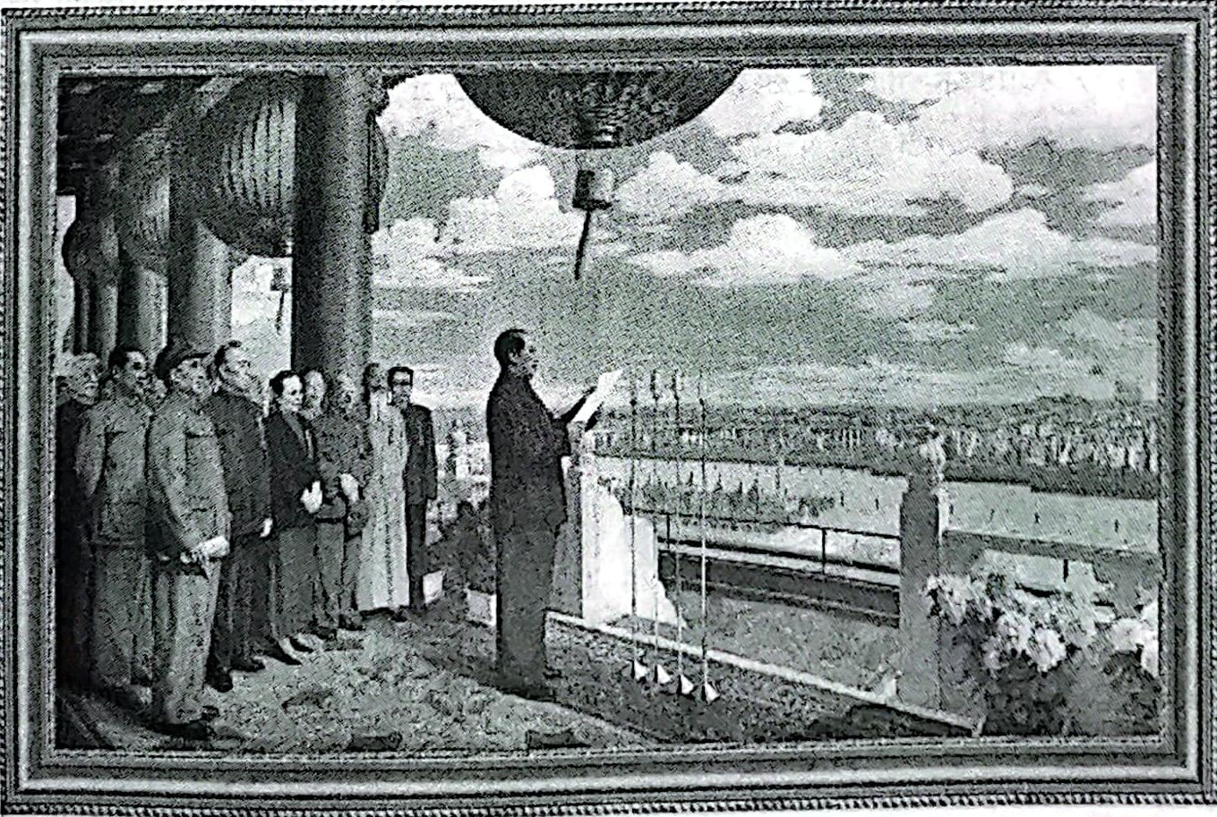

**图1 开国大典**

**学生2**：观众朋友们，我讲解的图片是北斗卫星导航系统。在北斗没有研发出来以前，我们用的是什么导航系统啊？对了，美国GPS导航系统。国内有过一种声音，美国的GPS服务这么好又便宜，为啥还要花大力气去研发？如果我们的航船、飞机、手机，甚至导弹发射重，以前只有美国、欧洲、俄罗斯拥有这方面技术。经过了30多年的研发，北斗核心技术100％掌握在中国人手中，北斗卫星导航系统的建成，是中国国家能力向全世界的展示，是我们在实现中国梦路上伟大的里程碑！一个强起来的国家，其技术是完全掌握在自己手上的。

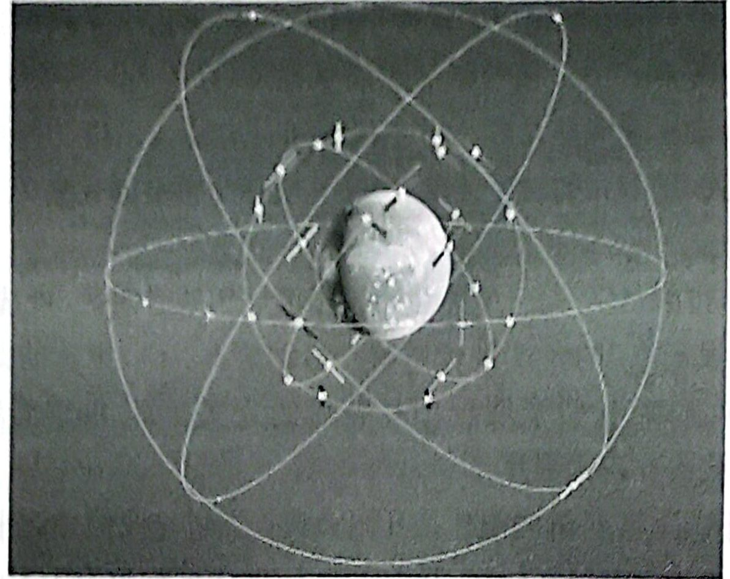

**图2 北斗卫星导航系统**

学生3：观众朋友好，大家看到的这幅图，是我国在1979年创办的4个经济特区，分别是深圳、珠海、汕头、厦门。当时，国内很多人质疑改革开放，改革开放局面亟待打开。中央决定创办经济特区，特区自此承担起先行先试、为改革开放探路的重要历史使命。40多年来，特区凭着一股血性，一马当先冲了出去。事实证明，我们成功了，深圳从过去的穷苦的小渔村华丽转身为国际大都市，并创造了上千项全国第一，成为当之无愧的改革试验田。一马当先带动万马奔腾，今天的深圳正在建设中国特色社会主义先行示范区，为中国特色社会主义现代化道路前驱开路。

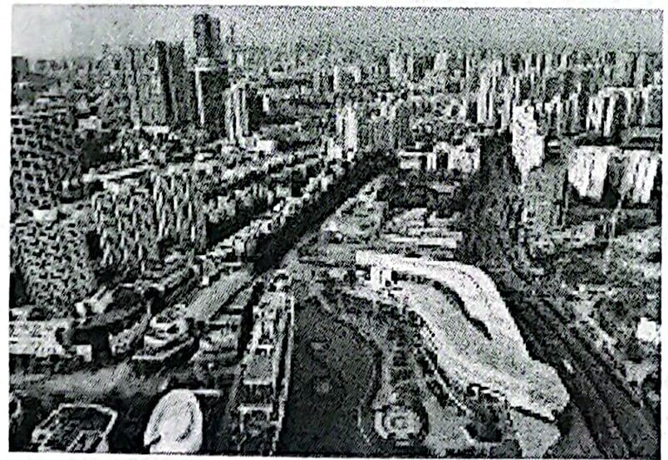

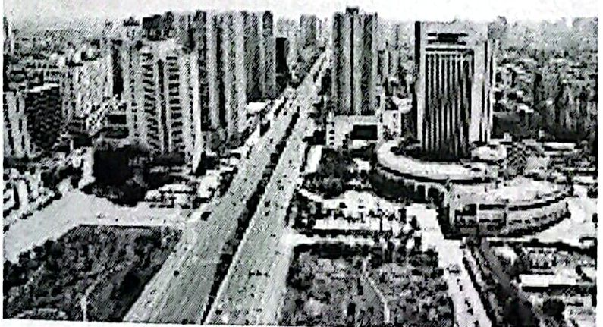

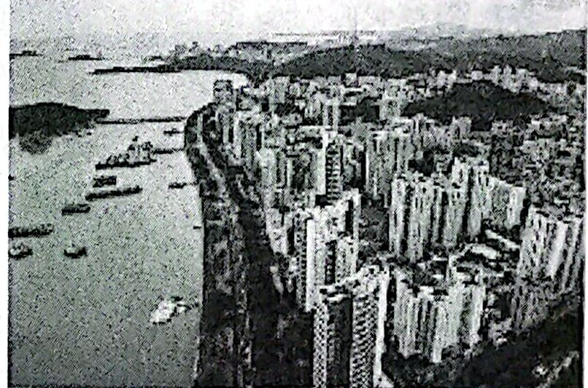



图3 创办经济特区

**教师**：从同学们刚刚的讲解中，我们可以感受到每一次的跨越都让我们更有信心。能取得这些伟大成就的原因有很多，我们一起思考一下，为什么中国能实现从站起来，富起来到强起来的伟大跨越？

**学生活动**：学生根据问题进行讨论并简要回答，如中国共产党的领导、创新、改革开放、坚持以人民为中心。

**教师总结**：我们在很短的时间内，完成了其他国家200-300年才完成的现代化进程，其原因归根到底在于坚持了社会主义方向，社会主义救了中国，这一方向决定了我们走中国特色社会主义的道路，中国特色社会主义发展了中国。

【设计意图】通过网络手段，全要素呈现展览内容，全景式还原现场体验。学生方便快捷地体验展览，既丰富了学生的课堂体验，又提升了课堂的效度，使情境创设更真实更生动。另外，学生通过“我是讲解员”的课堂活动，发挥了主体作用，在课堂活动中了解70年来的伟大成就，在教师的引导中增强“四个自信”，进而强化政治认同。

**环节二：中国道路，你来答**

**情境设计：**播放新华社《病毒往事》的推特视频①，视频中，代表美国的自由女神乐高小人，不断漠视新冠肺炎病毒信息警告，抹黑中国。面对国际的各种声音，假设有个召开新闻发布会的机会，你会如何回应这些声音？

**课堂活动**：模拟举办疫情防控新闻发布会，基于某些西方政客“甩锅”中国的言论，介绍中国疫情防控取得的阶段性成果。活动要求：（1）小组分工。第一组：卫健部门；第二组：防疫专家；第三组：防疫医护人员；第四组：社区干部；第五、六组：各国记者代表。（2）前四组基于自己身份讨论防控经验，再派代表参加新闻发布会。（3）第五、六组讨论并提问。

**学生活动**：学生围绕国内疫情防控的正确做法、西方“甩锅”中国言论的危害、中国对世界人民的人道主义援助等角度回应各国记者的提问。

**记者提问**：你好，我是英国BBC记者，请问方舱医院是否是集中营？

学生：（模拟防疫医护人员）作为一名一直奋斗在抗疫一线的医护人员，我非常不认同所谓“方舱医院是集中营”的说法。在疫情期间，一方有难，八方支援。众多医护人员奔赴抗疫一线，不讲危险，不讲困难，不顾个人安危地去抢救病人。而那些不幸被新冠肺炎病毒感染的患者，也积极配合治疗，佩戴口罩。因此，方舱医院并不是某些政客口中的集中营，而是一个充满奉献精神与人间温暖的地方。

学生：（模拟卫检部门）生命健康权是人最基本的权利，我国坚持以人民为中心，本着人民至上原则，将人民的健康安全放在第一位，如果失去了生命与健康，那谈何民主和自由呢？

学生：（模拟社区干部）我再补充一句，没有机会拥抱着春天的人，给了无数人拥抱春天的机会。

①观察者网：兵马俑VS自由女神！新华社视频《病毒往事》在国外火了，https：／／www．guancha．cn／internation／2020＿05_02_549053.shtml,2020-05-02

**教师**：从刚刚同学们的回答中，我们可以发现通过这次疫情防控的对比，我们的民众更加成熟，更加庆幸自己生活在中国，这庆幸的背后其实是对道路选择的信心。那在疫情防控中，我们有哪些制度优势呢？

学生活动；列举中国疫情防控的措施，并提炼出措施背后的制度优势，如体制优势、经济优势、政治优势、文化优势、国际主义优势等。

教师；党领导一切，党旗在防控疫情斗争第一线高高飘扬，为抗击疫情提供坚强政治保证、彰显中国特色社会主义制度的政治优势；全国一盘棋，集中领导、统一指挥、举国动员、形成合力，彰显中国特色社会主义制度集中力量办大事的体制优势；人民至上，把人民群众生命安全和身体健康放在第一位，应收尽收，应治尽治，彰显中国特色社会主义制度以人民为中心的价值优势；医保买单、财政兜底，物资充足、保障有力，彰显中国特色社会主义制度的经济优势；凝心聚力、众志成城，敢于牺牲、礼赞英雄，志愿奉献、友爱互助，彰显中国特色社会主义制度的文化优势；坚持群众路线，发挥基层党组织战斗堡垒作用，构筑群防群治抵御疫情的人民防线，彰显中国特色社会主义制度的治理优势；积极参与全球疫情防控，为世界赢得经验和时间，彰显中国特色社会主义制度构建人类命运共同体的国际主义优势。

**教师总结**：中国特色社会主义制度的取得并不是轻轻松松敲锣打鼓就形成的，20世纪80年代末90年代初东欧剧变苏联解体，西方世界一片哗然，社会主义事业进入了低谷，国内很多人怀疑中国的红旗还能扛多久，对我们的改革开放充满疑虑，唱衰中国的舆论在国际上不绝于耳。通过几十年来的发展，我们以不可辩驳的事实彰显了科学社会主义的鲜活生命力，社会主义的伟大旗帜始终在中国大地上高高飘扬。

【设计意图】相比西方国家，中国在疫情的防控中取得了明显的效果，这为道路自信提供了现实依据，而且学生对疫情防控有切身的生活体会，为课堂活动的开展奠定一定的生活经验基础。通过“我是发言人”的活动，让学生在纷繁复杂的舆论中正确辨别信息，提炼信息，进而运用信息阐述自己的立场。另外，通过教师的引导，不断深挖疫情成果背后的体制优势，进一步坚定道路自信，增强道路认同。

**环节三：中国智慧，我来献**

**教师活动：**随着中国日益走近世界舞台中央，中国的声音中国的智慧越来越得到认可和关注。如果由你通过一个短视频来介绍中国经验，你会如何展示？

**课堂活动**：短视频制作。活动要求：（1）撰写介绍中国经验的视频剧本，可从“精准扶贫”“一带一路”“亚太经合组织”“对非援助”“世界维和”等角度入手。（2）剧本包括：取景、声音、文字等要素。（3）视频时长约1.5分钟。（4）体现人类命运共同体理念。

**学生活动**：学生根据生活经验和时政信息，遵循人类命运共同体的理念，撰写短视频剧本。

**学生：**小组派代表展示剧本，如表一。

**表一 精准扶贫短视频剧本示例**

|  |  |  |  |
| --- | --- | --- | --- |
| 主题 | 画面 | 文字 | 背景音乐 |
| 精准扶贫 | 画面一：乡村扶贫前后的对比 | 贫困发生率下降 | 纯音乐《I Believe》 |
| 画面二；农民丰收的喜悦 | 农民年收入增加 |
| 画面三：习近平总书记亲自下乡调研 | 政府领航 |
| 画面四：万企帮万村 | 产业扶贫 |
| 画面五：对口支教 | 教育扶贫 |

教师：刚刚这个小组展示了我们精准扶贫的多个措施，如果我们这些经验能够帮助世界其他穷苦人民脱贫致富，这也是一份造福人类的温暖事业。

**教师总结**：中国积极参与全球治理，在“一带一路”、世界卫生大会、亚太经合组织、二十国集团峰会等国际场合发出中国声音，积极参与全球治理，人类命运共同体的理念不断得到关注和认可。100年前的中国，在帝国主义面前抬不起头，100年后今天，自信大方，彰显大国自觉担当。

【设计意图】随着中国日益走近世界舞台的中央，中国的声音日益得到关注，话语权不断得到提高。如何在国际舞台贡献中国的智慧，需要青年一代有更宽的国际视野，更关心世界的发展。撰写短视频剧本的活动，引导学生关注世界人民的诉求，回应世界的呼声，传播中国经验，积极承担大国责任。

**环节四：中国梦想，一起圆**

**情境设计**：2021年是中国共产党建党100周年，百年岁月沧桑，百年风雨兼程，百年风华正茂。我们致敬100年前那段激情燃烧的岁月，致敬100年来筚路蓝缕的奋斗历程，致敬100年来的光辉闪耀的丰功伟绩。100年已经过去，让我们接续奋斗下一个100年，建成社会主义现代化强国。

**教师**：今年是中国共产党成立100周年，回顾100年，无数仁人志士为了民族复兴经历了太多太多的磨难，付出了太多太多的牺牲，进行了太多太多的拼搏。下一个100年里，到本世纪中叶我们要建成富强民主文明和谐美丽的社会主义现代化强国，作为年青一代，我们既是见证者，更是圆梦人，今天请以建党100周年为主题，写一篇关于“奉献青春 圆梦中华”的演讲提纲。

**课堂活动**：“我是演讲者”。在中国共产党成立100周年之际，请以“接续奋斗”为话题，写一篇关于“奉献青春圆梦中华”的演讲提纲。

**学生活动**：学生根据课堂任务，撰写演讲稿，并推选优秀演讲人上台发表演讲。（教师结合学生的演讲，号召学生结合时代要求，将个人理想与国家前途命运相结合，青春心向党，建功新时代。）

**学生1**：我树立了成为一名人民教师的理想，希望在未来能将所学传授给新一代。不仅如此，我还希望有一个支教的机会，这源自曾经在网络上看到的一段关于乡村的纪录短片，片中的孩子一双双渴望学习的眼睛，深深触动了我，让我明确了支教的梦·····**学生2**：2020年，我们共同面对了一系列无硝烟的“战争”，疫情、洪水、科技制裁。但我感受到的并不是危机与焦虑，而是温暖与有序。这让我再次明确了自己的理想，那就是参与基层工作，成为人民的公仆，为人民服务。作为一名基层工作者，我认为无私奉献的精神是不可或缺的，舍小家、顾大家····

**教师总结**：100年前，中国青年在思考如何拯救民族于危难，100年后的今天，中国青年在思考如何实现民族复兴。中国的青年始终与祖国同呼吸，共命运。一代人有一代人的长征，新时代的青年有新时代的使命。实现中华民族伟大复兴是一场接力跑，我们要一棒接着一棒跑下去，我们要有信心接好，要有信念跑好，正所谓人民有信仰，民族有希望，国家有力量。加油吧！数风流人物还看今朝！

【设计意图】中国共产党建党100周年非常有纪念意义，是重要的教育契机，引导学生站在100年历史的角度回溯过去、展望下一个100年，有利于引导学生承担时代责任，为新时代添砖加瓦，培养学生公共参与的素养。

128

127